**Casos de Uso**

|  |  |  |  |
| --- | --- | --- | --- |
| **Proyecto** | **Equipo** | **Versión** | **Fecha** |
| Plataforma Web para Venta de Productos de Tiendas Locales | G3 | 1.0 | Junio 2025 |

**Objetivo**

Describir los principales casos de uso del sistema desde la perspectiva de los actores involucrados, detallando su flujo, condiciones y reglas de negocio.

**Procesos de negocio:**

**Actor 1: Cliente**

**Caso de Uso 1: Ver catálogo de productos**

* **Actor principal:** Cliente
* **Objetivo:** Navegar por los productos ofrecidos por tiendas locales.
* **Precondiciones:** El sistema debe tener productos registrados.
* **Flujo principal:**
  1. El cliente accede a la página principal.
  2. El sistema muestra el catálogo agrupado por tienda o categoría.
  3. El cliente puede aplicar filtros o búsquedas.
* **Postcondición:** El cliente visualiza los productos disponibles.

**Caso de Uso 2: Registrar una compra**

* **Actor principal:** Cliente
* **Objetivo:** Realizar una compra de uno o más productos.
* **Precondiciones:** El cliente debe estar autenticado y haber seleccionado productos.
* **Flujo principal:**
  1. El cliente añade productos al carrito.
  2. Accede al carrito y confirma la compra.
  3. El sistema registra la venta.
  4. El cliente recibe confirmación.
* **Postcondición:** La venta queda registrada y visible para el administrador.

**Caso de Uso 3: Registrarse e iniciar sesión**

* **Actor principal:** Cliente
* **Objetivo:** Crear una cuenta o acceder a una existente.
* **Precondiciones:** El cliente debe ingresar datos válidos.
* **Flujo principal:**
  1. El cliente accede al formulario de registro o login.
  2. El sistema valida la información.
  3. Se crea la sesión del usuario.
* **Postcondición:** El cliente puede acceder a funciones como comprar o ver historial.

**Actor 2: Administrador de Tienda**

**Caso de Uso 4: Registrar producto**

* **Actor principal:** Administrador
* **Objetivo:** Añadir un nuevo producto a su tienda.
* **Precondiciones:** El administrador debe estar autenticado.
* **Flujo principal:**
  1. El administrador accede al módulo de productos.
  2. Llena el formulario con nombre, descripción, precio, etc.
  3. El sistema valida y guarda el producto.
* **Postcondición:** El producto aparece publicado en el catálogo.

**Caso de Uso 5: Consultar ventas**

* **Actor principal:** Administrador
* **Objetivo:** Ver las ventas realizadas por su tienda.
* **Precondiciones:** Debe haber ventas registradas.
* **Flujo principal:**
  1. El administrador accede al módulo de ventas.
  2. El sistema muestra el historial por fecha o producto.
* **Postcondición:** El administrador puede tomar decisiones con base en la información.

**Caso de Uso 6: Editar o eliminar producto**

* **Actor principal:** Administrador
* **Objetivo:** Modificar o quitar productos de su catálogo.
* **Precondiciones:** Debe existir al menos un producto registrado.
* **Flujo principal:**
  1. El administrador elige un producto.
  2. Puede editar sus campos o eliminarlo.
  3. El sistema guarda los cambios o lo oculta del catálogo.
* **Postcondición:** El producto queda actualizado o removido.

**Regla general de seguridad**

Todos los casos de uso protegidos requieren autenticación previa del usuario mediante un sistema de login.

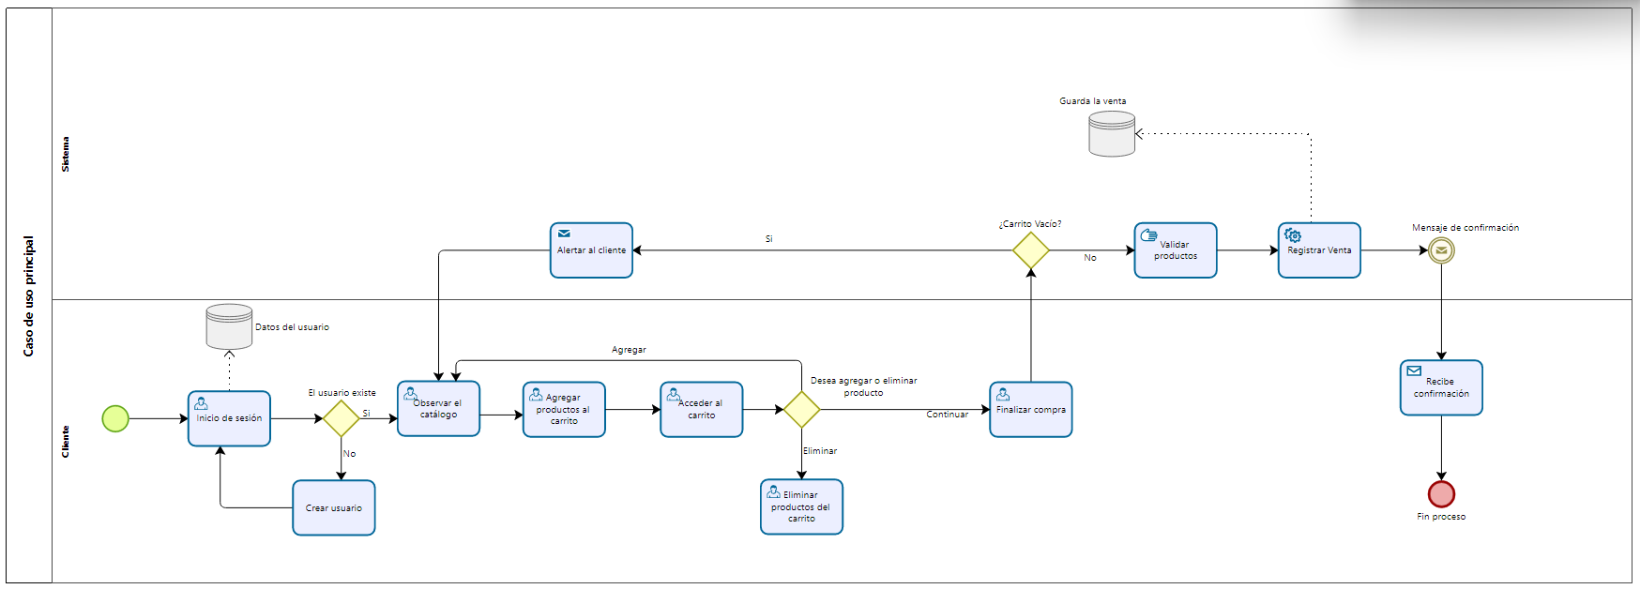**Caso de uno principal: Registro de compra**